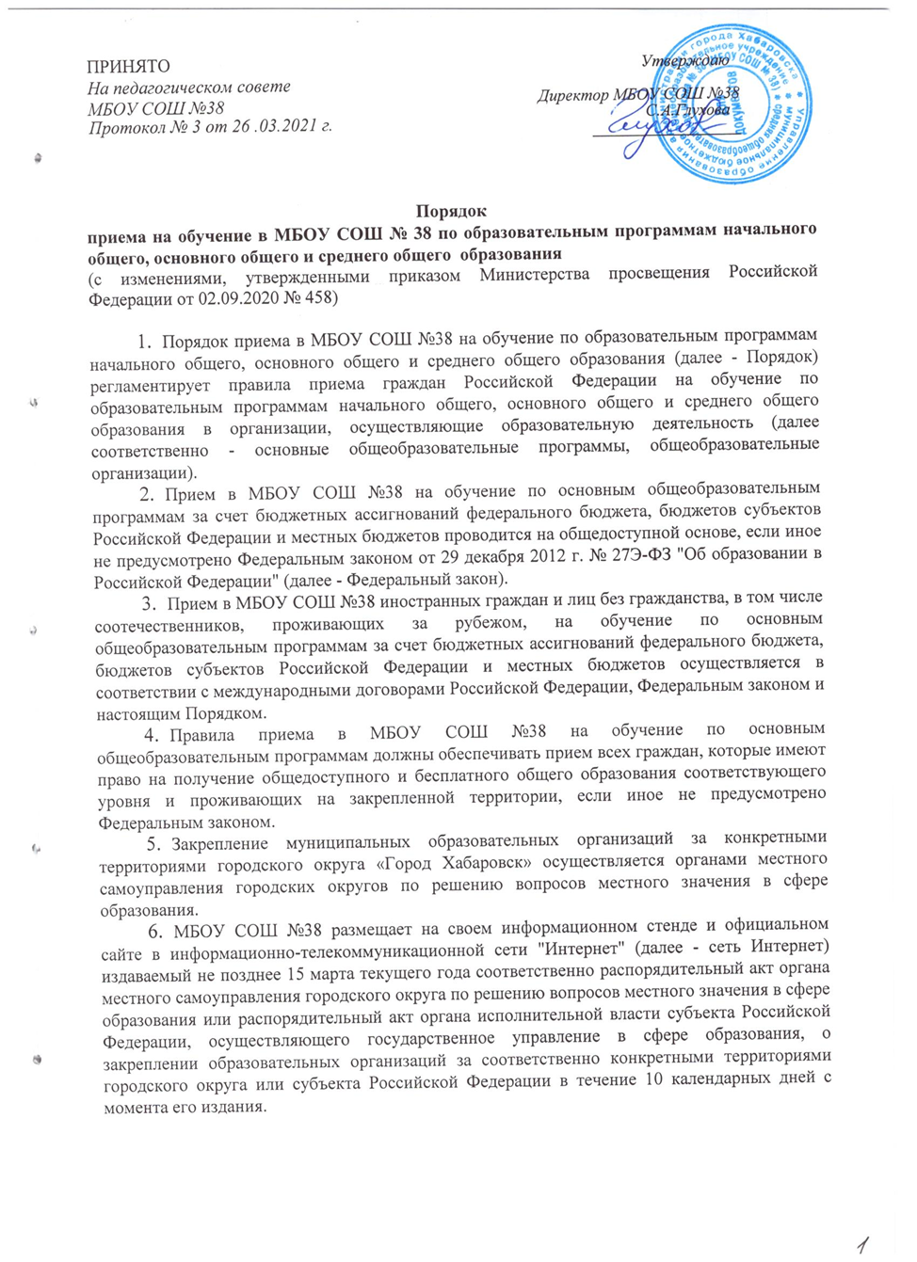

7. Правила приема в МБОУ СОШ №38 на обучение по основным общеобразовательным программам в части, не урегулированной законодательством об образовании, устанавливаются общеобразовательной организацией самостоятельно.

8. Получение начального общего образования в МБОУ СОШ №38 начинается по достижении детьми возраста шести лет и шести месяцев при отсутствии противопоказаний по состоянию здоровья, но не позже достижения ими возраста восьми лет. По заявлению родителей (законных представителей) детей учредитель (управление образования администрации города Хабаровска) вправе разрешить прием детей в гимназию на обучение по образовательным программам начального общего образования в более раннем или более позднем возрасте.

9. В первоочередном порядке предоставляются места в МБОУ СОШ №38: детям сотрудников полиции (ч. 6 ст. 46 Федерального закона от 07.02.2011 № З-ФЗ «О полиции»)

-детям сотрудника полиции, погибшего (умершего) вследствие увечья или иного повреждения здоровья, полученных в связи с выполнением служебных обязанностей;

-детям сотрудника полиции, умершего вследствие заболевания, полученного в период прохождения службы в полиции;

-детям гражданина Российской Федерации, уволенного со службы в полиции вследствие увечья или иного повреждения здоровья, полученных в связи с выполнением служебных обязанностей и исключивших возможность дальнейшего прохождения службы в полиции;

-детям гражданина Российской Федерации, умершего в течение одного года после увольнения со службы в полиции вследствие увечья или иного повреждения здоровья, полученных в связи с выполнением служебных обязанностей, либо вследствие заболевания, полученного в период прохождения службы в полиции, исключивших возможность дальнейшего прохождения службы в полиции;

-детям, находящимся (находившимся) на иждивении сотрудника полиции, гражданина Российской Федерации, в вышеуказанных пунктах;

1. сотрудники органов внутренних дел, не являющихся сотрудниками полиции (ст. 56 Федерального закона от 07.02.2011 № З-ФЗ «О полиции»):

-детям сотрудников органов внутренних дел, которые имеют специальные звания юстиции, внутренней службы;

- детям следователей, а также сотрудников кадровых, финансовых, правовых, тыловых, штабных и иных обеспечивающих подразделений органов внутренних дел;

1. дети военнослужащих (абз. 2 ч. 6 ст. 19 Федерального закона от 27.05.1998 № 76-ФЗ «О статусе военнослужащих»);
2. дети сотрудников, имеющих специальные звания и проходящих службу в органах уголовно-исполнительной системы Российской Федерации (ч. 14 ст. 3

Федерального закона от 30.12.2012 № 283-Ф3 «О социальных гарантиях сотрудникам некоторых федеральных органов исполнительной власти и внесении изменений в отдельные законодательные акты Российской Федерации»):

-детям сотрудника, погибшего (умершего) вследствие увечья или иного повреждения здоровья, полученных в связи с выполнением служебных обязанностей;

-детям сотрудника, умершего вследствие заболевания, полученного в период

прохождения службы в учреждениях и органах;

-детям гражданина Российской Федерации, уволенного со службы в учреждениях и органах вследствие увечья или иного повреждения здоровья, полученных в связи с выполнением служебных обязанностей и исключивших возможность дальнейшего прохождения службы в учреждениях и органах;

-детям гражданина Российской Федерации, умершего в течение одного года после увольнения со службы в учреждениях и органах вследствие увечья или иного повреждения здоровья, полученных в связи с выполнением служебных обязанностей, либо вследствие заболевания, полученного в период прохождения службы в учреждениях и органах, исключивших возможность дальнейшего прохождения службы в учреждениях и органах;

-детям, находящимся (находившимся) на иждивении сотрудника, гражданина Российской Федерации, указанных в вышеуказанных пунктах.

1. дети сотрудников, имеющих специальные звания и проходящих службу в федеральной противопожарной службе Государственной противопожарной службы (ч. 14 ст. 3 Федерального закона от 30.12.2012 № 283-ФЗ «О социальных гарантиях сотрудникам некоторых федеральных органов исполнительной власти и внесении изменений в отдельные законодательные акты Российской Федерации»);
2. дети сотрудников, имеющих специальные звания и проходящих службу в органах по контролю за оборотом наркотических средств и психотропных веществ Российской Федерации (ч. 14 ст. 3 Федерального закона от 30.12.2012 № 283-ФЗ «О социальных гарантиях сотрудникам некоторых федеральных органов исполнительной власти и внесении изменений в отдельные законодательные акты Российской Федерации»);
3. дети сотрудников, имеющих специальные звания и проходящих службу в таможенных органах Российской Федерации (ч. 14 ст. 3 Федерального закона от 30.12.2012 № 283-ФЗ «О социальных гарантиях сотрудникам некоторых федеральных органов исполнительной власти и внесении изменений в отдельные законодательные акты Российской Федерации»).

Данным категориям детей предоставляется место в МБОУ СОШ №38 по месту их регистрации на закрепленной за образовательной организацией территории.

10. Правом преимущественного приема на обучение по образовательным программам начального общего образования пользуются дети, у которых в гимназии обучаются их братья и (или) сестры.

Данная категория принимается без учета их места регистрации по закрепленной за МБОУ СОШ №38 территории (необходимо наличие у детей (братьев и сестер) регистрации по одному и тому же месту жительства).

11. Прием на обучение в МБОУ СОШ №38 проводится на принципах равных условий приема для всех поступающих, за исключением лиц, которым в соответствии с Федеральным законом предоставлены особые права (преимущества) при приеме на обучение

12.Дети с ограниченными возможностями здоровья принимаются на обучение по адаптированной образовательной программе начального общего, основного общего и среднего общего образования (далее - адаптированная образовательная программа) только с согласия их родителей (законных представителей) и на основании рекомендаций психолого-медико-педагогической комиссии.

Поступающие с ограниченными возможностями здоровья, достигшие возраста восемнадцати лет, принимаются на обучение по адаптированной образовательной программе только с согласия самих поступающих.

13. Прием в МБОУ СОШ №38 осуществляется в течение всего учебного года при наличии свободных мест.

14. В приеме в МБОУ СОШ №38 может быть отказано только по причине отсутствия в ней свободных мест, за исключением случаев, предусмотренных частями 5 и 6 статьи 67 и статьей 88 Федерального закона. В случае отсутствия мест в МБОУ гимназии № 7 родители (законные представители) ребенка для решения вопроса о его устройстве в другую общеобразовательную организацию обращаются непосредственно в орган исполнительной власти субъекта Российской Федерации, осуществляющий государственное управление в сфере образования, или орган местного самоуправления, осуществляющий управление в сфере образования20.

15. МБОУ СОШ №38 с целью проведения организованного приема детей в первый класс размещает на своем информационном стенде и официальном сайте в сети Интернет информацию:

-о количестве мест в первых классах не позднее 10 календарных дней с момента издания распорядительного акта органа местного самоуправления городского округа «Город Хабаровск» по решению вопросов местного значения в сфере образования или распорядительный акт органа исполнительной власти субъекта Российской Федерации, осуществляющего государственное управление в сфере образования, о закреплении образовательных организаций за соответственно конкретными территориями городского округа;

-о наличии свободных мест в первых классах для приема детей, не проживающих на закрепленной территории, не позднее 5 июля текущего года.

16. Прием заявлений о приеме на обучение в первый класс для льготных категорий (указанные в пунктах 9,10), а также для детей, проживающих на закрепленной территории начинается с 1 апреля текущего года и завершается 30 июня текущего года.

Директор МБОУ СОШ №38 издает приказ о приеме на обучение данных категорий детей в течение 3-х рабочих дней после завершения приема всех заявлений о приеме на обучение в 1 класс, т.е. после 30 июня.

Для детей, не проживающих на закрепленной территории, прием заявлений начинается 6 июля текущего года до момента заполнения свободных мест, но не позднее 5 сентября текущего года.

17. В случае окончания приема в первый класс всех детей, указанных в пунктах 9, 10 Порядка, а также проживающих на закрепленной территории МБОУ СОШ №38 осуществляет прием детей, не проживающих на закрепленной территории, ранее 6 июля текущего года.

18. Организация индивидуального отбора при приеме в МБОУ СОШ №38 для получения основного общего и среднего общего образования с углубленным изучением отдельных учебных предметов или для профильного обучения допускается в случаях и в порядке, которые предусмотрены законодательством субъекта Российской Федерации.

19. Организация конкурса или индивидуального отбора при приеме граждан для

получения общего образования в МБОУ СОШ №38, реализующих образовательные программы основного общего и среднего общего образования, интегрированные с дополнительными предпрофессиональными образовательными программами в области физической культуры и спорта, или образовательные программы среднего профессионального образования в области искусств, интегрированные с образовательными программами основного общего и среднего общего образования, осуществляется на основании оценки способностей к занятию отдельным видом искусства или спорта, а также при отсутствии противопоказаний к занятию соответствующим видом спорта.

20. При приеме на обучение МБОУ СОШ №38 обязана ознакомить поступающего и (или) его родителей (законных представителей) со своим уставом, с лицензией на осуществление образовательной деятельности, со свидетельством о государственной аккредитации, с общеобразовательными программами и другими документами, регламентирующими организацию и осуществление образовательной деятельности, права и обязанности обучающихся.

21.При приеме на обучение по имеющим государственную аккредитацию образовательным программам начального общего и основного общего образования выбор языка образования, изучаемых родного языка из числа языков народов Российской Федерации, в том числе русского языка как родного языка, государственных языков республик Российской Федерации осуществляется по заявлению родителей (законных представителей) детей.

22. Прием на обучение по основным общеобразовательным программам осуществляется по личному заявлению родителя (законного представителя) ребенка или поступающего, реализующего право, предусмотренное пунктом 1 части 1 статьи 34 Федерального закона.

23. Заявление о приеме на обучение и документы для приема на обучение подаются одним из следующих способов:

-лично в общеобразовательную организацию;

-через операторов почтовой связи общего пользования заказным письмом с уведомлением о вручении;

-в электронной форме (документ на бумажном носителе, преобразованный в электронную форму путем сканирования или фотографирования с обеспечением машиночитаемого распознавания его реквизитов) посредством электронной почты гимназии, в том числе с использованием функционала официального сайта учреждения в сети Интернет или иным способом с использованием сети Интернет;

-с использованием функционала (сервисов) региональных порталов государственных и муниципальных услуг;

МБОУ СОШ №38 осуществляет проверку достоверности сведений, указанных в заявлении о приеме на обучение, и соответствия действительности поданных электронных образов документов. При проведении указанной проверки гимназия вправе обращаться к соответствующим государственным информационным системам, в государственные (муниципальные) органы и организации.

24. В заявлении о приеме на обучение родителем (законным представителем) ребенка или поступающим, реализующим право, предусмотренное пунктом 1 части 1 статьи 34 Федерального закона, указываются следующие сведения:

* фамилия, имя, отчество (при наличии) ребенка или поступающего;
* дата рождения ребенка или поступающего;
* адрес места жительства и (или) адрес места пребывания ребенка или поступающего;
* фамилия, имя, отчество (при наличии) родителя(ей) (законного(ых) представителя(ей) ребенка;
* адрес места жительства и (или) адрес места пребывания родителя(ей) (законного(ых) представителя(ей) ребенка;
* адрес(а) электронной почты, номер(а) телефона(ов) (при наличии) родителя(ей) (законного(ых) представителя(ей) ребенка или поступающего;
* о наличии права первоочередного или преимущественного приема;
* о потребности ребенка или поступающего в обучении по адаптированной образовательной программе и (или) в создании специальных условий для организации обучения и воспитания обучающегося с ограниченными возможностями здоровья в соответствии с заключением психолого-медико- педагогической комиссии (при наличии) или инвалида (ребенка-инвалида) в соответствии с индивидуальной программой реабилитации;
* согласие родителя(ей) (законного(ых) представителя(ей) ребенка на обучение ребенка по адаптированной образовательной программе (в случае необходимости обучения ребенка по адаптированной образовательной программе);
* согласие поступающего, достигшего возраста восемнадцати лет, на обучение по адаптированной образовательной программе (в случае необходимости обучения указанного поступающего по адаптированной образовательной программе);
* язык образования (в случае получения образования на родном языке из числа языков народов Российской Федерации или на иностранном языке);
* родной язык из числа языков народов Российской Федерации (в случае реализации права на изучение родного языка из числа языков народов Российской Федерации, в том числе русского языка как родного языка);
* государственный язык республики Российской Федерации (в случае предоставления общеобразовательной организацией возможности изучения государственного языка республики Российской Федерации);
* факт ознакомления родителя(ей) (законного(ых) представителя(ей) ребенка или поступающего с уставом, с лицензией на осуществление образовательной деятельности, со свидетельством о государственной аккредитации, с общеобразовательными программами и другими документами, регламентирующими организацию и осуществление образовательной деятельности, права и обязанности обучающихся;
* согласие родителя(ей) (законного(ых) представителя(ей) ребенка или поступающего на обработку персональных данных.

25. Образец заявления о приеме на обучение размещается общеобразовательной организацией на своих информационном стенде и официальном сайте в сети Интернет.

26. Для приема родитель(и) (законный(ые) представитель(и) ребенка или поступающий представляют следующие документы:

* копию документа, удостоверяющего личность родителя (законного представителя) ребенка или поступающего;
* копию свидетельства о рождении ребенка или документа, подтверждающего родство заявителя;

копию документа, подтверждающего установление опеки или попечительства (при необходимости);

* копию документа о регистрации ребенка или поступающего по месту жительства или по месту пребывания на закрепленной территории или справку о приеме документов для оформления регистрации по месту жительства (в случае приема на обучение ребенка или поступающего, проживающего на закрепленной территории, или в случае использования права преимущественного приема на обучение по образовательным программам начального общего образования);
* справку с места работы родителя(ей) (законного(ых) представителя(ей) ребенка (при наличии первоочередного приема на обучение);
* копию заключения психолого-медико-педагогической комиссии (при наличии). При посещении МБОУ гимназии № 7 и (или) очном взаимодействии с

уполномоченными должностными лицами гимназии родитель(и) (законный(ые) представитель(и) ребенка предъявляет(ют) оригиналы документов, указанных в абзацах 2 - 5 настоящего пункта, а поступающий - оригинал документа, удостоверяющего личность поступающего.

При приеме на обучение по образовательным программам среднего общего образования представляется аттестат об основном общем образовании, выданный в установленном порядке.

Родитель(и) (законный(ые) представитель(и) ребенка, являющегося иностранным гражданином или лицом без гражданства, дополнительно предъявляет(ют) документ, подтверждающий родство заявителя(ей) (или законность представления прав ребенка), и документ, подтверждающий право ребенка на пребывание в Российской Федерации.

Иностранные граждане и лица без гражданства все документы представляют на русском языке или вместе с заверенным в установленном порядке переводом на русский язык.

27. Не допускается требовать представления других документов в качестве основания для приема на обучение по основным общеобразовательным программам.

28. Родитель(и) (законный(ые) представитель(и) ребенка или поступающий имеют право по своему усмотрению представлять другие документы.

29. Факт приема заявления о приеме на обучение и перечень документов, представленных родителем(ями) (законным(ыми) представителем(ями) ребенка или поступающим, регистрируются в журнале приема заявлений о приеме на обучение в общеобразовательную организацию. После регистрации заявления о приеме на обучение и перечня документов, представленных родителем(ями) (законным(ыми) представителем(ями) ребенка или поступающим, родителю(ям) (законному(ым) представителю(ям) ребенка или поступающему выдается документ, заверенный подписью должностного лица общеобразовательной организации, ответственного за прием заявлений о приеме на обучение и документов, содержащий индивидуальный

номер заявления о приеме на обучение и перечень представленных при приеме на обучение документов.

30. МБОУ СОШ №38 осуществляет обработку полученных в связи с приемом в общеобразовательную организацию персональных данных поступающих в соответствии с требованиями законодательства Российской Федерации в области персональных данных.

31. Директор МБОУ СОШ №38 издает распорядительный акт о приеме на обучение ребенка или поступающего в течение 5 рабочих дней после приема заявления о приеме на обучение и представленных документов, за исключением случая, предусмотренного пунктом 17 Порядка.

32. На каждого ребенка или поступающего, принятого в МБОУ СОШ №38 формируется личное дело, в котором хранятся заявление о приеме на обучение и все представленные родителем(ями) (законным(ыми) представителем(ями) ребенка или поступающим документы (копии документов).

Порядок принят с учетом мнения:

Совета старшеклассников (протокол № 7 от 18.03.2021), Управляющего совета МБОУ СОШ №38 (протокол № 3 от 20.03.2021).